Báo cáo bài thực hành số 1

Môn học
Thực tập cơ sở

Giảng viên : Hoàng Xuân Dậu
Họ tên : Nguyễn Minh Phương
Mã SV: B19DCAT141
I. Tìm hiểu lý thuyết:
- VMWare:
- Là một phần mềm ảo hóa hàng đầu trong lĩnh vực lưu trữ.
- VMWare có thể chạy tối đa 16 máy ảo trên cùng 1 máy chủ vật lý, nó hoạt động trung gian giữa phần cứng và hệ điều hành trên máy chủ. Nó làm tăng dung lượng của phần cứng bằng cách chia nó thành các máy chủ riêng lẻ được cấp phát bộ xử lý và bộ nhớ riêng.
- Việc sử dụng bộ nhớ có thể cấu hình theo thủ công hoặc tự động, có thê tùy chọn giới hạn mức sử dụng bộ nhớ trên một số máy chủ nhất định để ngăn tiêu thụ quá nhiều bộ nhớ.
- Hỗ trợ nhiều hệ điều hành bao gồm windows, linux, unix.
- Hệ điều hành WINDOWS:
- Là hệ điều hành dựa trên giao diện người dùng đồ họa được phát triển và phân phối bởi Microsoft.
- Phiên bản đầu tiên ra mắt là vào năm 1985 là hệ điều hành đầu tiên có dồ họa có tên gọi là Windows 1.0.
- Các phiên bản của hệ điều hành Windows: DOS năm 1982, Hệ điều hành Windows 95, Hệ điều hành Windows 98, Hệ điều hành Windows 2000 (5 phiên bản khác nhau), Windows XP, Windows 7, 8 , 8.1, 10 và mới nhất là Windows 11.
- Windows là một hệ điều hành phổ biến và có khả năng tương thích cao.
- Từ Windows 8 bắt đầu hỗ trợ cảm ứng.
- Các phần mềm diệt virus:
- Là phần mềm có khả năng phát hiện, loại bỏ các virus máy tính, khắc phục (một phần hoặc hoàn toàn) hậu quả của virus máy tính gây ra và có khả năng nâng cấp để nhận biết các loại virus trong tương lai.
- Các phần mềm diệt virus hoạt động dựa trên các nguyên lý tối thiểu như:
- Kiểm tra (quét) các tập tin để phát hiện các virus đã biết trong cơ sở dữ liệu nhận dạng về virus của chúng.
- Phát hiện các hành động của các phần mềm giống như các hành động của virrus hoặc các phần mềm độc hại.
II. Thực hành:
- Cài đặt máy trạm Windows 7
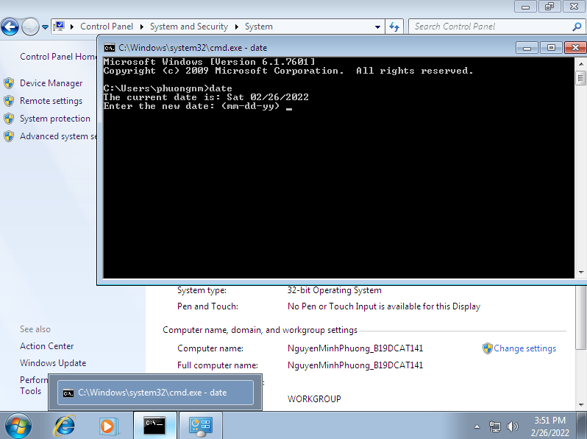
- Cài đặt và chạy phần mềm diệt virus AVG Anti Virus:
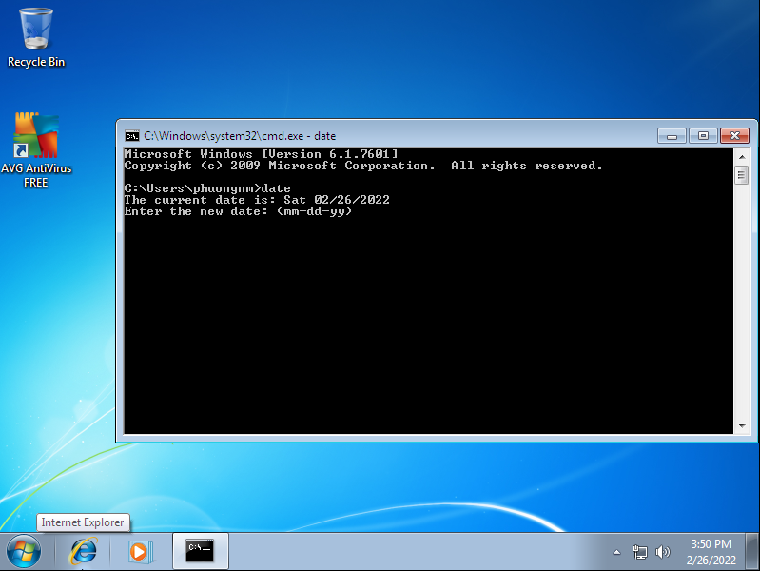
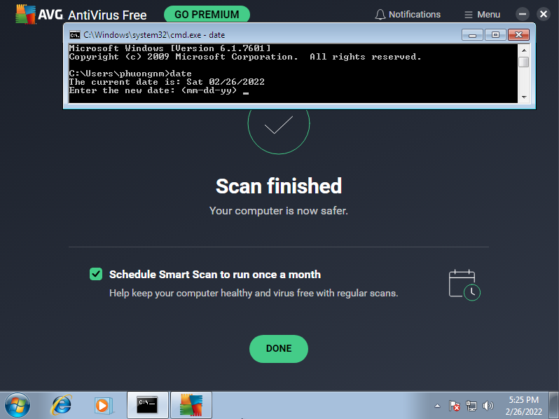
- Cài đặt và chạy phần mềm Spybot Search & Destroy
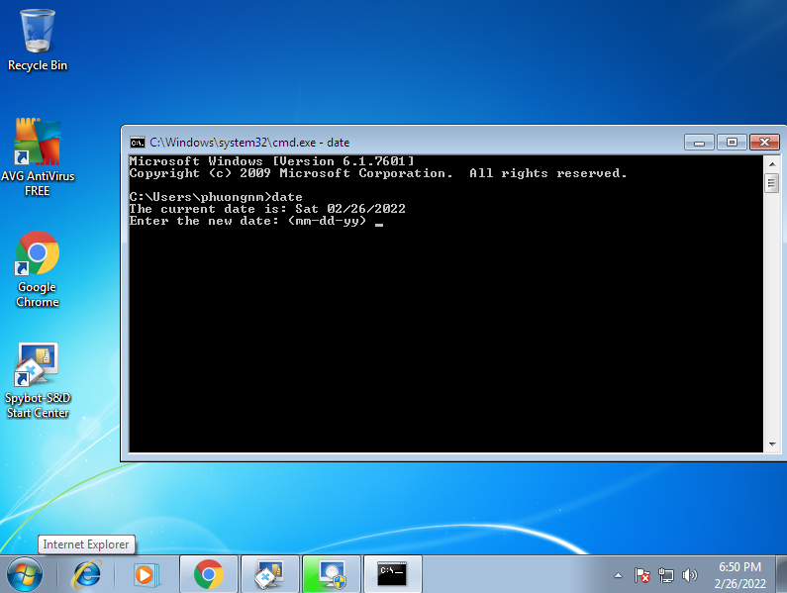
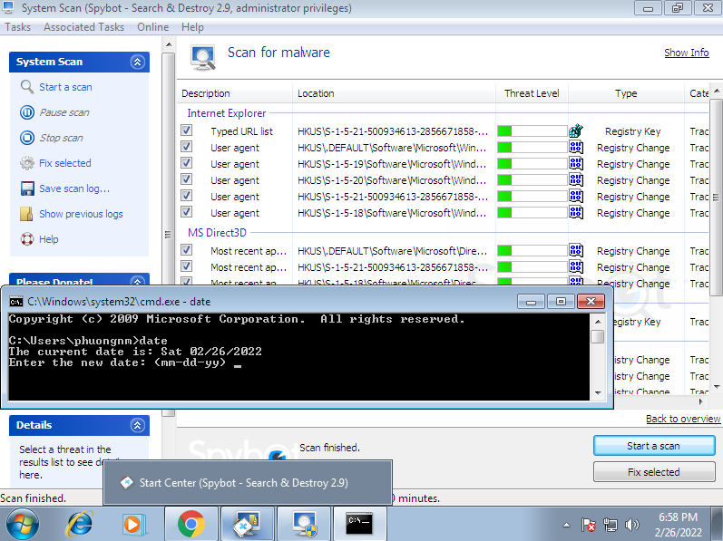
- Cài đặt và chạy phần mềm Malwarebytes Anti-Malware
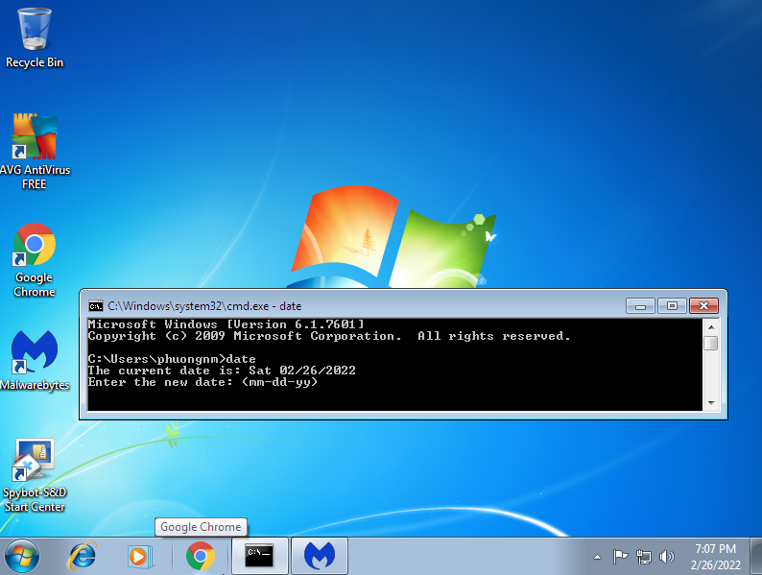
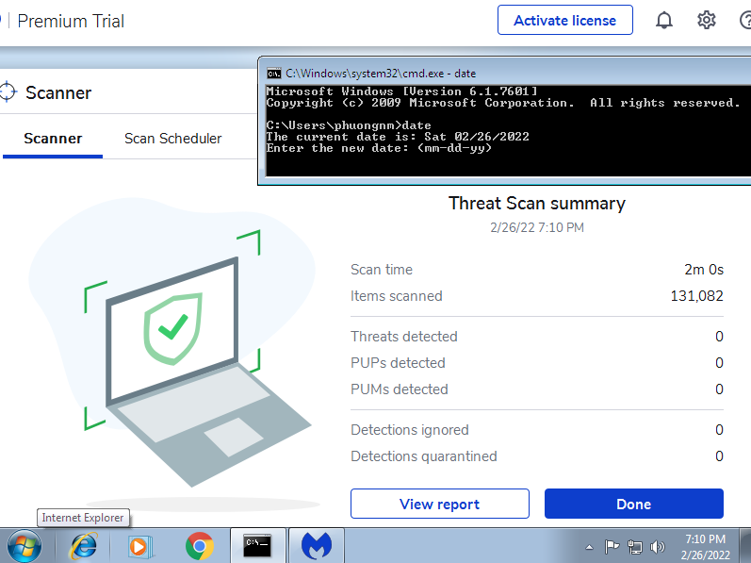
- Cài đặt và chạy phần mềm Kaspersky Rescue Disk
